В ГКОУ РО Пролетарской школе-интернате прошел Осенний бал

26 октября 2023 года в ГКОУ РО Пролетарской школе-интернате прошел Осенний бал, ставший уже доброй традицией для наших детей и педагогов.

Ребята, совместно с классными руководителями и воспитателями подготовили тематические поделки и рисунки, подарили удивительные творческие и музыкальные номера.

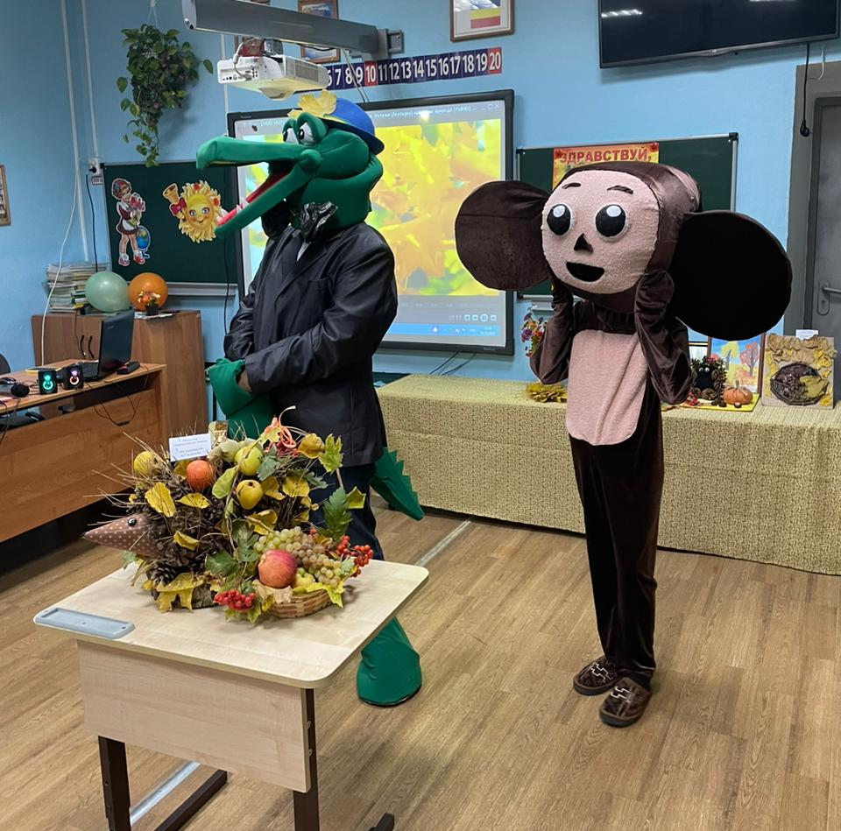

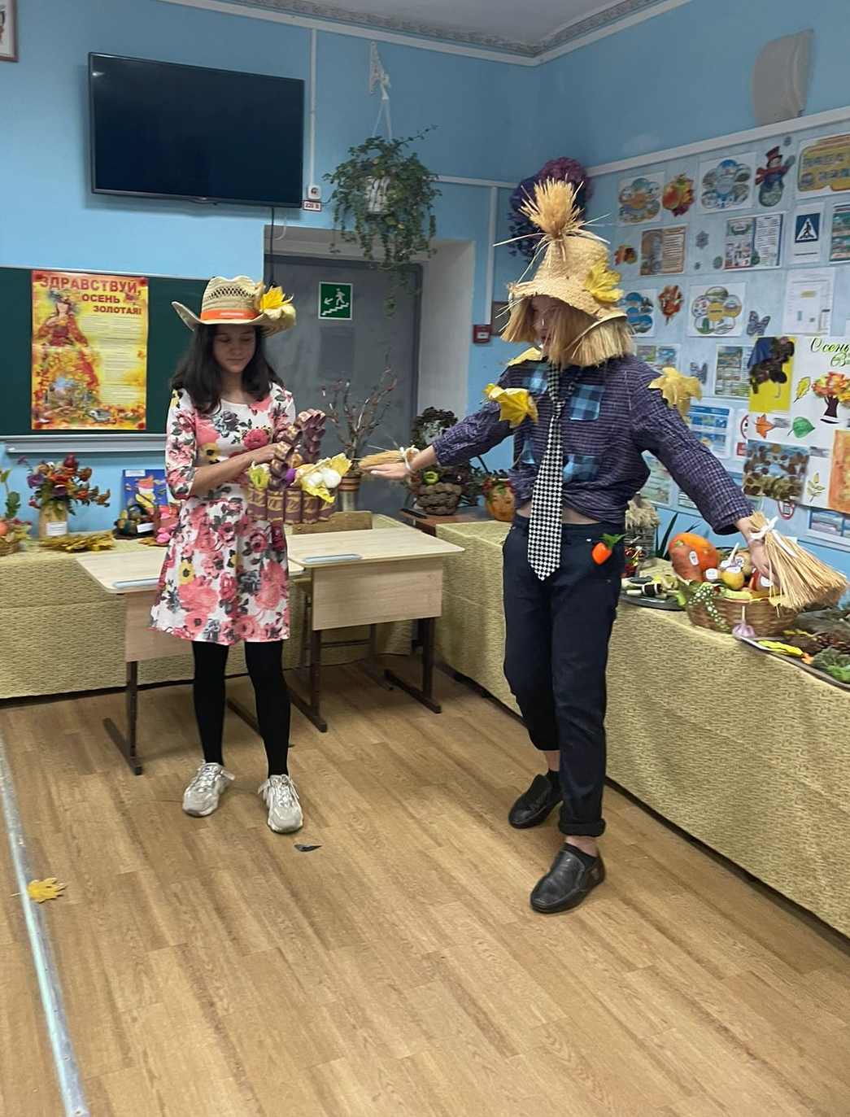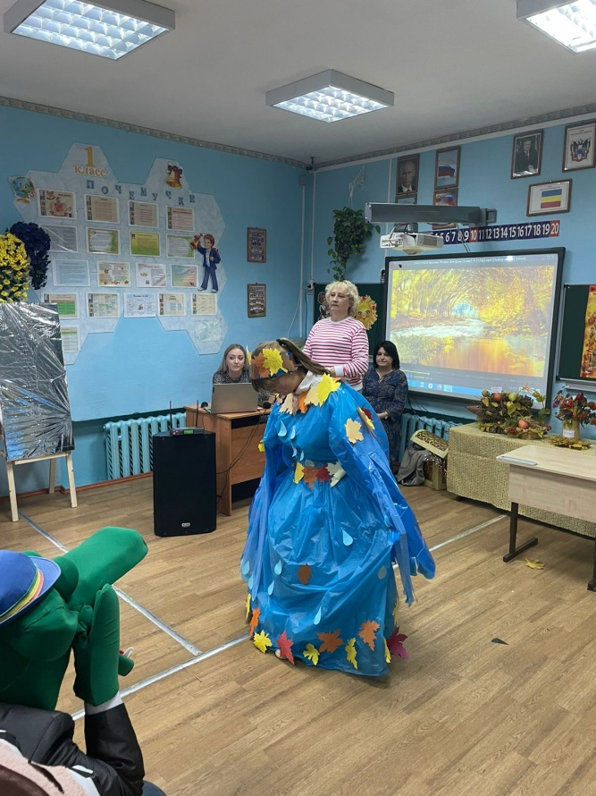
Разнообразие костюмов, грим наших «актеров», игра…надолго оставили под впечатлением зрителей и членов жюри!

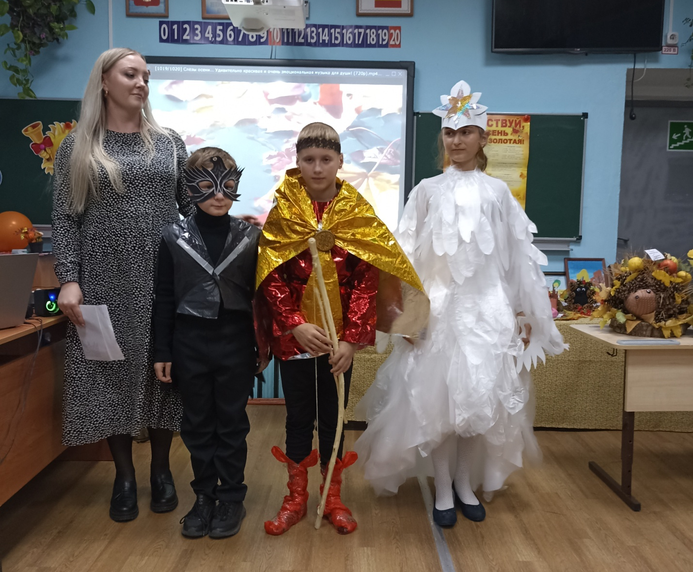

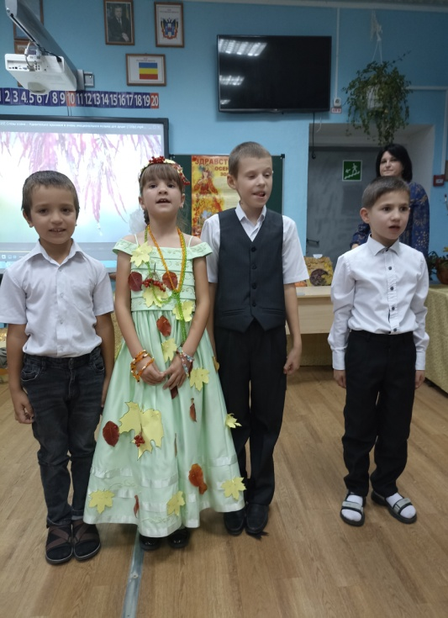и 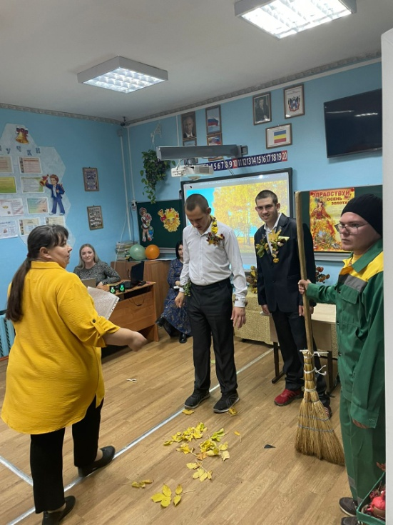

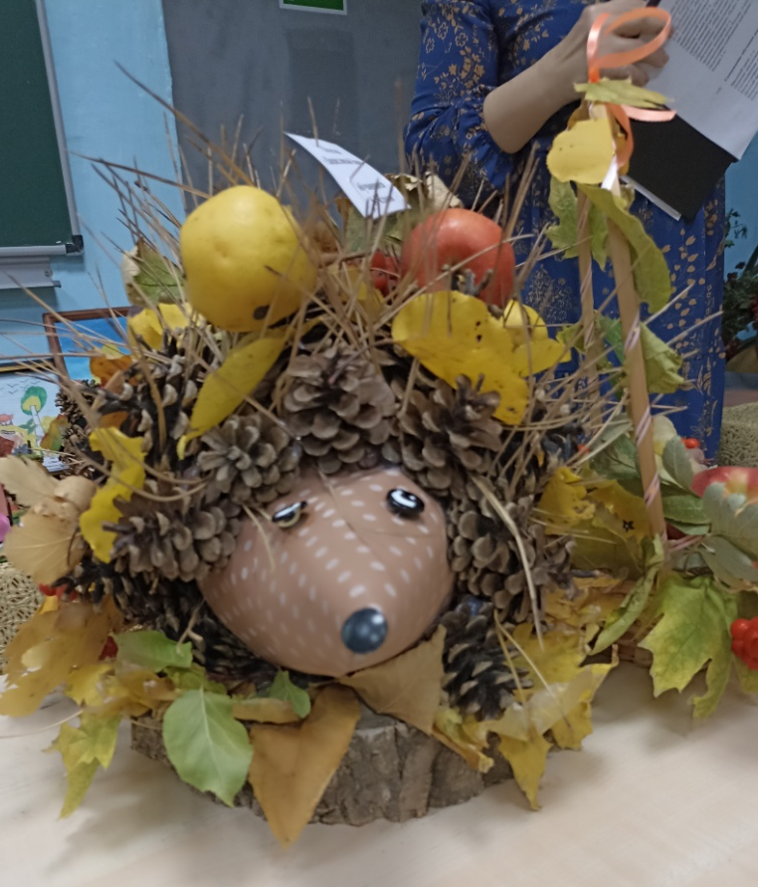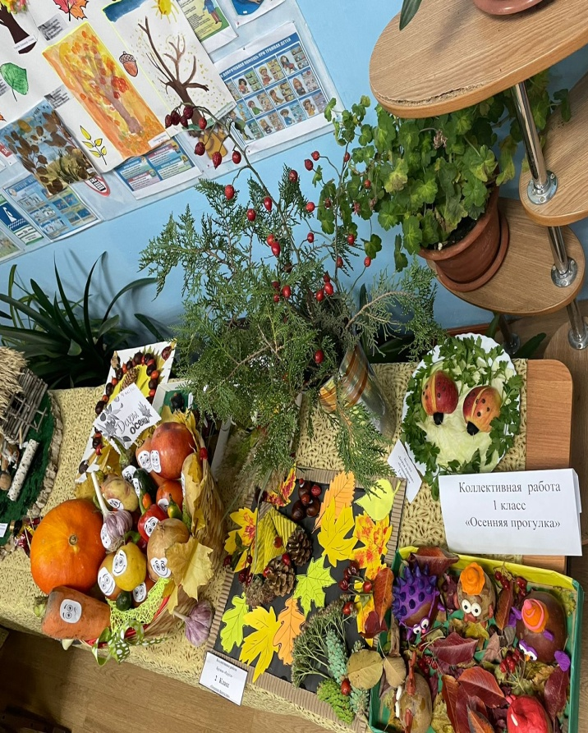

Праздник в школе-интернате – это всегда удивительные чудеса, волшебные краски, звонкий смех учеников, море улыбок и веселья.

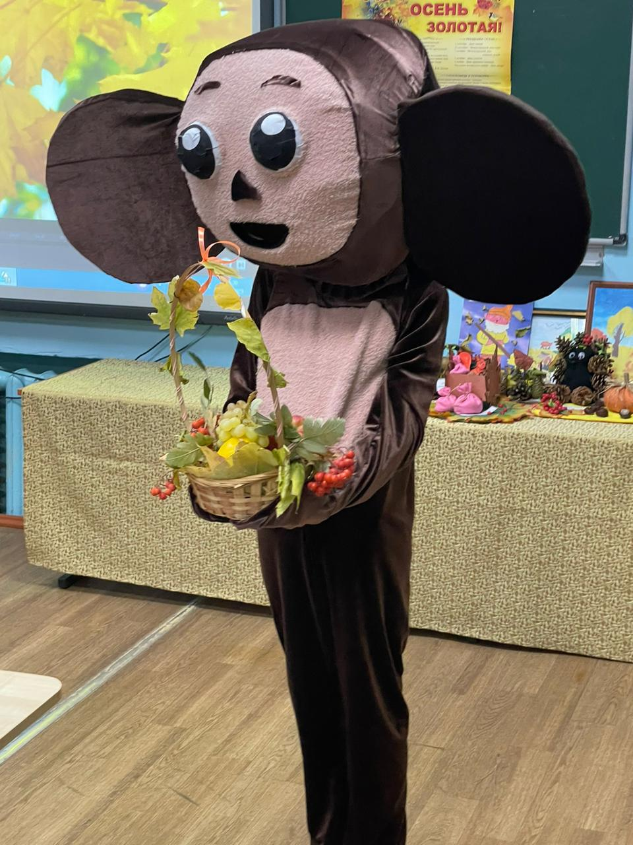

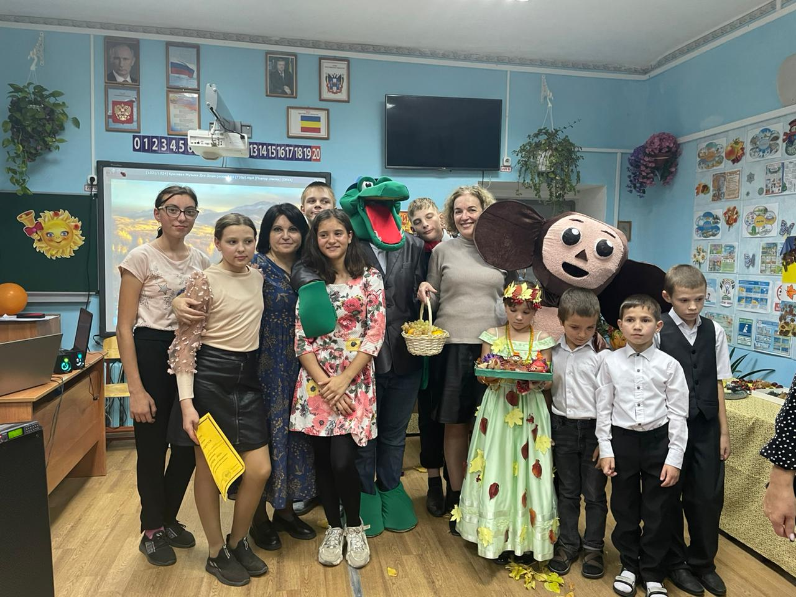

Хоть и говорят, что осень унылая пора, но дети, как никто другой, способны радоваться шороху золотистых опавших листьев под ногами, дождику, под которым так интересно гулять под зонтиком, шлепанью по лужам, получая от этого неизгладимые впечатления…

Вот поэтому, праздник осени в нашей школе-интернате является одним из самых любимых у нашей детворы.

Информацию подготовила заместитель директора по ВР А.С.Безуглова

